BÀI TẬP TOÁN THỰC TẾ LỚP 7
Bài tập Toán thực tế này, các nhóm 3 bạn thảo luận và giải. Đại diện các nhóm trình bày lời giải và nộp lại. Ghi danh sách các thành viên trong nhóm.
STT | HỌ VÀ TÊN
1
2
3

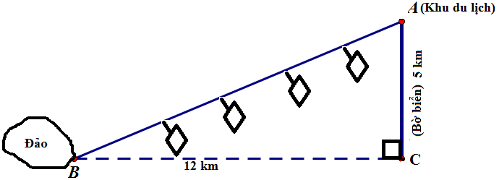
Bài 1: Người ta muốn xây dựng cáp treo từ khu du lịch A đến một hòn đảo B. Biết rằng khoảng cách từ hòn đảo B đến bờ biển (vị trí C) là 12 km. Khu du lịch A cách vị trí C là 5km như hình vẽ. Hỏi cáp treo được xây dựng dài bao nhiêu km?

Bài 2: Để chuẩn bị cho chuyến du lịch hè cùng với gia đình, Lan đã đi mua sắm tại một shop thời trang. Lan đã mua hai chiếc đầm và ba áo khoác.
- Biết giá của một chiếc đầm là 500 000 đồng và giá một áo khoác là 300 000 đồng. Hỏi Lan đã phải trả bao nhiêu tiền?
- Nhân dịp 30/4, shop thời trang đưa ra chương trình khuyến mãi như sau: Giảm giá 30% cho tất cả các loại váy đầm và giảm 20% cho các loại áo khoác. Nếu cùng với lượng mua sắm như trên thì Lan chỉ phải trả bao nhiêu tiền?
BÀI LÀM
…
…

